# 买卖策略

1. 超短线 （持股最多1天） 周期
2. 什么时候买？

寻找分时的低点买入

怎么判断是低点？

1. 对一个股票进行1分钟级别的分析
2. 操作5分钟级别的上涨
3. **需要之前有一个1分钟abc回调结束，在1分钟上涨a的回调中进入**
4. **买入点重新修正，5分钟出现大阳线后的调整不参与。因为进场点太高，回调过深，很容易是故意拉升**
5. **.1分钟第一次跌破250线**
6. **5分钟没有跌破250线**

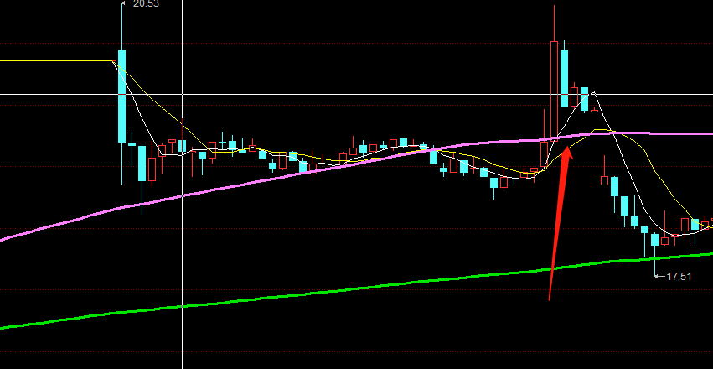

如何选择买入的股票？

1. 按照2日涨幅超过10%的票 非创业板 非新股
2. 日线有一个小中枢，并且突破该中枢后的股票
3. 判断之前是否有一个平台作为压力阻碍突破
4. 需要重新修订选股规则。在突破前高之后的abc第一次回调才是我们的介入点，之后的abc不介入

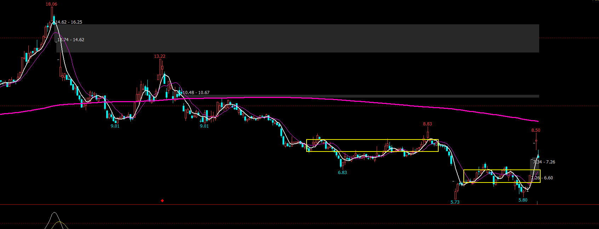

1. 什么时候卖？

1.10点前一定要把前一天的股票全部卖出（无论盈亏）

2.10点前什么时候卖？

a.1分钟跌破5均线，并且有一个确认K线，等下一根K线，如果出现红色K线出场，如果绿色K线跌破下一跟K线的底，也要出场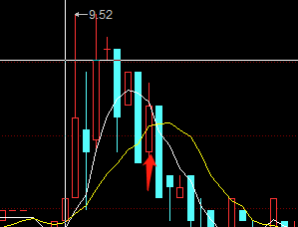

1. 如果10点以前，股票没有涨停，我们出场 不能抱有幻想 铁律
2. 仓位控制
3. 首先4月15日之前先拿5W出来操作，当日如果有好几只票入选规则，我们选3个分开操作，如果当日只有1只，我们满仓做一个
4. 赚到的钱继续放里面作为下一只股票的启动资金，复利

20200329选出的票：

华资实业

奥普家居

惠而浦

华海药业

奥康国际

纳尔股份 观察

萃华珠宝 分时开盘不跌破13.8 可以进场 重点关注

宁波港

海天味业

金健米业 重点关注

解套计划：

如何解套：

1. 现状：目前亏损20%的仓位
2. 操作5分钟的线段

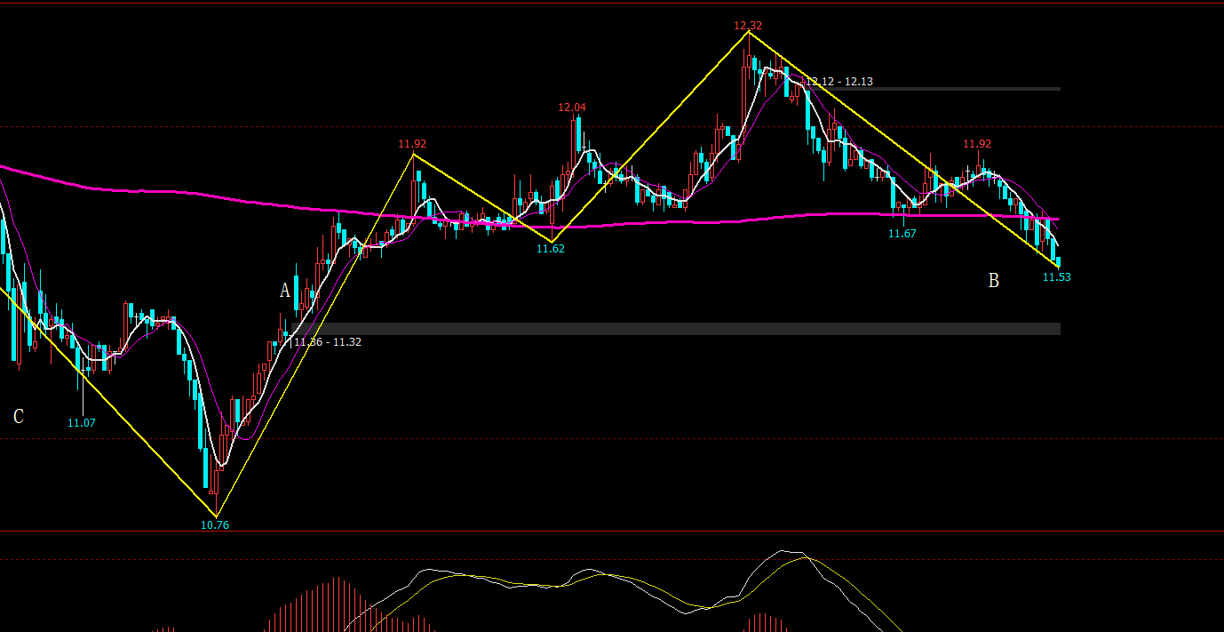

当前是一个5分钟的下跌线段，等结束后，5分钟的上涨出全仓，然后下跌接着补